课 题 | 第二章第一节生物是探索生命的科学(二) |  |  |  |  |  | 课 型 | 新授课
教育教学目的 | 知识方面 | 1、用自己的语言说出什么是生物学；  2、列举生物学研究的对象和研究意义。
教育教学目的 | 能力方面 | 培养学生交流合作的能力
教育教学目的 | 思想教育 | 培养学生团结合作的精神。
重点 | 掌握研究生物学的方法。
难点 | 树立勇于探索求真务实的观念。
关健 | 引导好学生头脑中不同观点间的碰撞。
教法 | 探究法活动法 |  |  | 教具 | 图片、录相、文献材料
教 学 过 程 |  |  | 师 生 互 动 |  |  | 教材分析与学法说明
组织教学  课前综艺：  1、你所喜爱的生物科学家是谁？  2、为什么喜欢他？  新课导入：  上节课我们认识了三位生物学家，这节课我们再来认识几位非常有影响力的生物学家。  授课内容：  3、哈维与血液循环的发现：  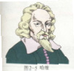  用结扎和剖切血管放血的实验方法，研究血液流动方向。从而发现  了血液循环。  4、对上述问题继续进行全班交流。  DNA分子双螺旋结构的发现与人类基因组计划：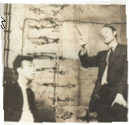沃森.克里克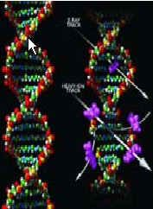  探究活动：讨论生物学的研究内容和方法  1、生物学的研究内容(讨论)  2、人们进行生物学研究有哪些主要方法。  3、当今世界各国为什么都在加强生物学研究？  生物学的研究对象是生命现象。  是一门基础科学  是一门实验科学  小结：  练习  小结： |  |  | 教师质疑  学生思考  学生回答  教师引言  教师提出目的要求  学生自己分组、收集、交流有关生物学家的知识资料。  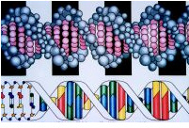  教师指导  师生共同探讨生物学的发展意义及其定义  共同分析科学家其事及论点、证据  教师提出问题  学生进行回答  学生小结 |  |  | 这部分内容灵活性较强，且无固定答案，因此可由学生自主学习，发表自己的意见。  这些知识贴近于生活，所以易于理解。  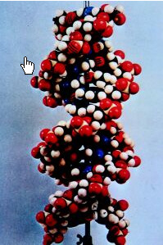  这些知识有些仍具有争议，因此应以此培养学生尊重事实，实事求是，勇于探索的精神。  人类基因组计划：  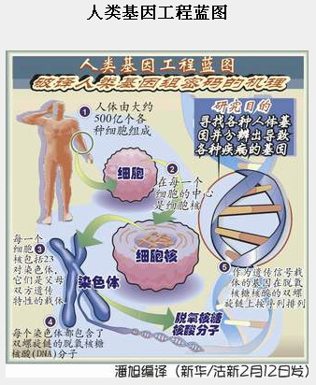
提 高 与 发 展 |  |  |  |  |  | 教 学 反 思
1952年，美国化学家鲍林发表了关于DNA三链模型的研究报告，这种模型被称为α螺旋。沃森与威尔金斯、富兰克林等讨论了鲍林的模型。威尔金斯出示了富兰克林在一年前拍下的DNAX射线衍射照片，沃森看出了DNA的内部是一种螺旋形的结构，他立即产生了一种新概念：DNA不是三链结构而应该是双链结构。他们继续循着这个思路深入探讨，极力将有关这方面的研究成果集中起来。根据各方面对DNA研究的信息和自己的研究和分析，沃森和克里克得出一个共识：DNA是一种双链螺旋结构。这真是一个激动人心的发现！沃森和克里克立即行动，马上在实验室中联手开始搭建DNA双螺旋模型。从1953年2月22日起开始奋战，他们夜以继日，废寝忘食，终于在3月7日，将他们想像中的美丽无比的DNA模型搭建成功了。  沃森、克里克的这个模型正确地反映出DNA的分子结构。此后，遗传学的历史和生物学的历史都从细胞阶段进入了分子阶段。  由于沃森、克里克和威尔金斯在DNA分子研究方面的卓越贡献，他们分享1962年的诺贝尔生理医学奖 |  |  |  |  |  | 向学生介绍有关DNA和人类基因组计划的相关内容，激发了学生学习生物学的兴趣。可以使学生意识到生物技术是末来社会的先进技术之一。让学生领会到高尖端技术。  要是有相关的图片或挂图或大屏幕，会使课堂变得更加生动形象。比“一言堂”

